LEERBUNDEL 20
Het bepalen van je klantendoelgroep
Het bepalen van je klantendoelgroep is een van de belangrijkste stappen in je marketingstrategie als brood- en banketbakker of chocolatier. Je doelgroep bepaalt wat je aanbiedt, hoe je communiceert en via welke kanalen je verkoopt.

Wat is een klantendoelgroep?
Een klantendoelgroep is een specifieke groep mensen die jij als ondernemer wil bereiken met je producten of diensten, omdat ze het meest waarschijnlijk zijn om bij jou te kopen.

Waarom is het belangrijk je doelgroep te bepalen?
- Je kan gerichter communiceren
- Je ontwikkelt producten die aansluiten bij hun wensen
- Je vermijdt tijd en geld te verspillen aan mensen die toch niet kopen
- Je kiest de juiste verkoopkanalen (winkel, markt, webshop…)

Stappenplan: hoe bepaal je jouw doelgroep?

Stap 1: Analyseer je huidige klanten (als je al actief bent)
- Wie zijn je vaste klanten?
- Wat kopen ze het vaakst?
- Wanneer komen ze langs?
- Wat vinden ze belangrijk (prijs, kwaliteit, lokaal, gezondheid...)?
Tip: Vraag feedback of bekijk je kassadata.

Stap 2: Bepaal je potentiële klanten (bij opstart of uitbreiding)
Denk aan de mensen die:
- Wonen of werken in de buurt
- Interesse hebben in ambachtelijk of speciaal gebak/chocolade
- Allergieën hebben (glutenvrij, lactosevrij, enz.)
- Duurzaam of lokaal willen consumeren
- Vieren, trakteren of cadeau geven

Stap 3: Segmenteer je doelgroep
Je kan je doelgroep opdelen op basis van:
- Geografisch
  - Straal rond je winkel (1-5 km)
  - Stadscentrum vs. dorp
  - Leveringsgebied
- Demografisch
  - Leeftijd: bv. jonge gezinnen, gepensioneerden, studenten
  - Inkomen: eerder budgetgericht of luxezoekend?
  - Levensfase: gezinnen met kinderen, alleenstaanden, koppels…
- Psychografisch / levensstijl
  - Gezondheidsbewust
  - Ambacht en kwaliteit
  - Milieu- of dierenwelzijnsbewust
  - Drukke mensen die gemak zoeken
- Koopgedrag
  - Dagelijkse broodkoper
  - Af-en-toe traktatie
  - Feestbestellingen / geschenken
  - Prijsgevoelig vs. kwaliteitszoekend

Voorbeelden van doelgroepen voor een bakker of chocolatier
Doelgroep | Wat zoeken ze? | Wat bied jij aan?
Gezinnen met kinderen | Vers brood, traktaties, verjaardagstaarten | Kinderkoeken, kindertaarten, kortingskaart
Gezondheidsbewuste klanten | Minder suiker, glutenvrij, spelt, zuurdesem | Gezonde brood- en gebakopties
Bewuste consumenten | Lokaal, bio, duurzame verpakking | Eerlijke chocolade, streekproducten
Werkende mensen / forenzen | Snel ontbijt, koffie, take-away | Snelle bediening, broodjes om mee te nemen
Feestklanten (cadeaus, events) | Luxe chocolade, originele taarten | Geschenkverpakkingen, personalisatie, levering
Senioren | Kwaliteit, vaste gewoontes, persoonlijke aanpak | Vriendelijke bediening, klassieke producten

Hoe gebruik je je doelgroep in je marketing?
- Kies communicatiestijl (jong en hip vs. warm en traditioneel)
- Bepaal de juiste kanalen (Facebook, flyers, lokale krant, Instagram…)
- Maak gerichte acties of aanbiedingen (bv. taarten voor moederdag)
- Bouw een klantenkaart of spaarsysteem op maat van je publiek
- Ontwikkel nieuwe producten op basis van hun noden (bv. lactosevrije pralines)

Bronnen voor het bepalen van je klantendoelgroep
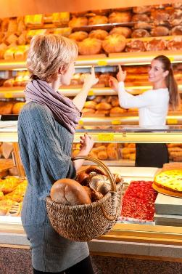
Het bepalen van je klantendoelgroep gebeurt niet alleen op buikgevoel — er zijn heel wat betrouwbare bronnen die je als brood- en banketbakker of chocolatier in Vlaanderen kan gebruiken om objectieve info te verzamelen over je (potentiële) klanten.

Eigen gegevens (interne bronnen)
Als je al actief bent, start je hier.
- Kassasysteem / verkoophistoriek
  - Wat wordt het vaakst gekocht?
  - Op welke dagen en tijdstippen?
  - Gemiddelde aankoopbedrag?
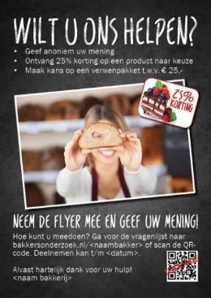
- Klantgegevens (indien GDPR-proof verzameld)
  - Wie schrijft zich in op je nieuwsbrief?
  - Welke klanten bestellen online of met klantenkaart?
- Klantenfeedback
  - Informele gesprekken in de winkel
  - Korte enquêtes (op papier of digitaal)
  - Reviews op Google of sociale media

Omgevingsanalyse (externe bronnen)
Geeft je zicht op wie er in je buurt of regio woont en wat hun kenmerken zijn.
- Statistiek Vlaanderen statistiekvlaanderen.be

  - Bevolkingsstructuur per gemeente (leeftijd, gezinssamenstelling, migratieachtergrond...)
  - Inkomen, armoede, werkgelegenheid, mobiliteit...
- Lokale gemeentelijke of provinciale websites
  - Buurtanalyses, detailhandelstudies, kernversterkingsplannen
  - Gemeente- of stadsmonitor
- Agentschap Innoveren & Ondernemen (VLAIO) vlaio.be
  - Marktverkenningstools
  - Sectorinformatie (bakkerij, horeca, voeding)

Concurrentieanalyse
Door andere gelijkaardige zaken te observeren, leer je wie hun doelgroep is — en dus ook of die van jou kan verschillen.
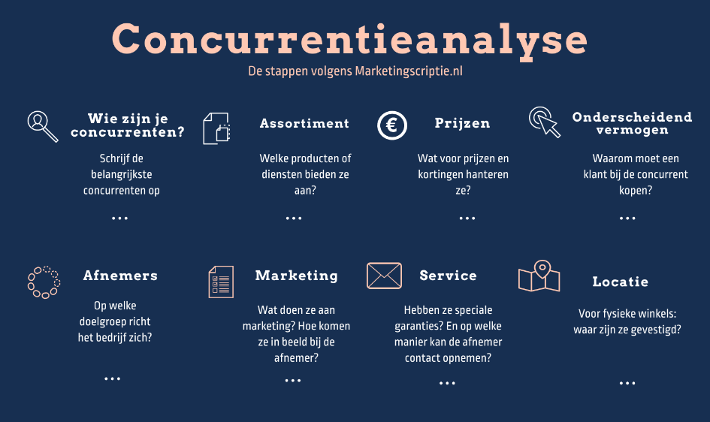
Wat kan je bekijken?
- Klantenprofiel in hun winkel of op hun sociale media
- Hun productaanbod en prijsstelling
- Reacties van hun klanten op Google Reviews of Facebook
- Acties en promoties: op wie mikken zij?

Online bronnen en tools
- Google Trends trends.google.com

  - Wat zoeken mensen in jouw regio op het gebied van brood, gebak, chocolade?
- Sociale media statistieken
  - Instagram / Facebook businesspagina’s geven data over je volgers: leeftijd, geslacht, locatie

  - Analyseer reacties, shares en hashtags op je eigen of concurrerende posts
- Enquêteplatformen (indien je gericht wil bevragen)
  - Google Forms (gratis), Typeform, SurveyMonkey
  - Distributie via nieuwsbrief of QR-code in je winkel


Specifieke studies en sectorrapporten
- UNIZO en Bakkers Vlaanderen
  - Sectorrapporten, klantengedrag, trends

  - Leden kunnen vaak exclusieve cijfers inkijken
- FEVIA / Flanders’ FOOD (voedingssector)
  - Inzichten in consumptiegedrag en markttrends

- Horeca Vlaanderen of Detailhandel Vlaanderen
  - Detailhandelrapporten en gedragspatronen

Veldonderzoek (zelf uitvoeren)
Je kan ook zelf gericht observeren of vragen stellen:
- Tel het klantenverkeer op verschillende momenten (dagdelen, weekdagen)
- Vraag klanten om korte feedback (bv. waarom ze voor jou kiezen, wat ze missen)
- Loop in de buurt: wie passeert er? Welke leeftijd, welk type klanten?
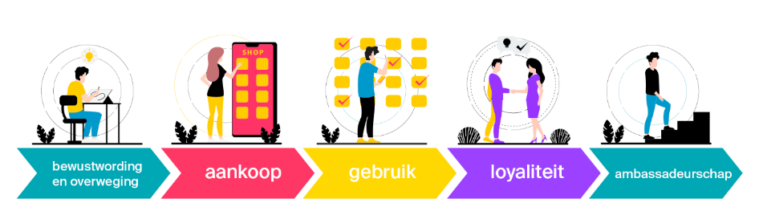

Oefeningen

Oefening 1 – Begrippencheck
Kies het juiste antwoord.

- Een klantendoelgroep is:
a) Iedereen in je buurt
b) De groep mensen die het meest geneigd is bij jou te kopen
c) Alle leveranciers
- Waarom is het belangrijk je doelgroep te bepalen?
a) Je kunt beter mikken met je communicatie
b) Je betaalt minder btw
c) Je hoeft minder administratie te doen
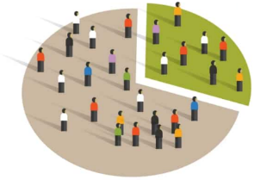
- Een voorbeeld van demografische segmentatie is:
a) Leeftijd of inkomen
b) Smaakvoorkeur
c) Gebruikte verpakking

Oefening 2 – Analyse van klanten

Je runt Bakkerij Zoet & Zuur.
Bekijk deze fictieve kassadata:
Klant | Populairste aankoop | Dag | Opmerkingen
Jan | Volkorenbrood | Maandag | Komt vroeg, vaste klant
Lisa | Chocoladegebak | Zaterdag | Jonge moeder, met kinderen
Tom | Croissant, koffie | Weekdagen | Onderweg naar werk
Mevrouw Peeters | Taart | Vrijdag | Bestelling voor familiefeesten

Opdracht:
- Welke doelgroepen kan je onderscheiden?
- Wat zou je aanbod of service per groep kunnen zijn?

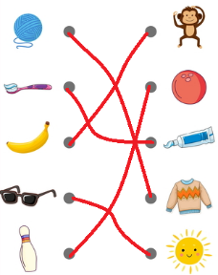
Oefening 3 – Kaartjesmix (klassikaal / duo)
Koppel de juiste producten of acties aan de klantengroep: bijvoorbeeld:
- Gezinnen → verjaardagskoeken, kindertaarten
- Forenzen → koffie & meeneemontbijt
- Gezondheidsbewust → speltbrood, minder suiker
- Feestklanten → luxe pralines, cadeauboxen
- Senioren → klassieke producten, persoonlijke service
Doelgroep | Producten / Acties (door elkaar gehaald)
1. Gezinnen | Limited editions, bijzondere smaken, seizoenscreaties
2. Jongeren / studenten | Luxe desserttafels, mini-gebak, geschenkdozen
3. Senioren | Koekenverkoop, grotere bestellingen voor events
4. Kantoormedewerkers | Vegan taart, vegan chocolade, plantaardig gebak
5. Verjaardagsfeest-organisatoren | Specialty pralines, chocoladeproeverijen
6. Bruidsparen | Kleine snacks, donuts, brownies, chocoladerepen
7. Bedrijven (relatiegeschenken) | Glutenvrije producten, vegan patisserie, suikervrije chocolade
8. Horeca (B2B) | Chocoladegeschenkdozen, luxe pakketten
9. Toeristen | Taarten op maat, cupcakes, themagebak
10. Gezondheidsbewuste consumenten | Koffie, snacks, luxe pralines als relatiegeschenk
11. Chocoladeliefhebbers | Broodleveringen, desserts, petit fours
12. Hobbybakkers | Traktaties voor school, famile-gebak, koekjes
13. Ouders van jonge kinderen | Paaseieren, kerststollen, sinterklaasfiguren
14. Feestdagenkopers | Kinderkoekjes, verjaardagstaarten, traktaties
15. Eventplanners | Traditionele gebakjes, lichte broodsoorten, suikervrije opties
16. Zakenmensen op doorreis | Workshops, bakpakketten, chocolade-demonstraties
17. Vegetariërs/veganisten | Lokale specialiteiten, luxe chocolade, souvenirverpakkingen
18. Foodies / trendzoekers | Chocoladeproeverijen, luxe pralinedozen, premium chocolade
19. Sporters | Lunchbroodjes, meeneemgebak, koffiekoeken
20. Scholen / verenigingen | Eiwitrijke snacks, energierepen met chocolade
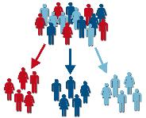
Oefening 4 – segmentatie toepassen
Vul onderstaande tabel in voor jouw droomzaak:
Segment | Voorbeeld binnen jouw doelgroep | Wat bied jij aan?
Geografisch | … | …
Demografisch | … | …
Psychografisch | … | …
Koopgedrag | … | …


Oefening 5 –Persona maken
Maak samen een klantenprofiel (“persona”) van een typische klant van je bakkerij of chocolateriezaak.
Gebruik deze leidraad:
- Naam + leeftijd
- Woonplaats / gezinssituatie
- Hobby’s / levensstijl
- Koopgedrag (wanneer en waarom koopt hij/zij bij jou?)

- Wat verwacht deze klant van jouw zaak?

Oefening 6 – Casus concurrentieanalyse
Lees:
“In jouw stad zijn drie chocolatiers. Eén mikt op luxe en cadeauverpakkingen, één op jonge studenten met goedkope pralines, en één op ambacht en streekproducten.”
Beschrijf:
- Welke doelgroep nog niet goed bediend wordt
- Hoe jij je zaak zou positioneren
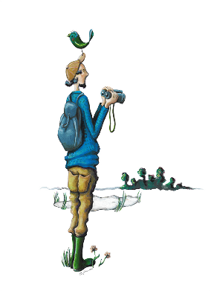
Oefening 7 – Veldopdracht (praktijkgericht)
Tijdens je stage of in je buurt:
- Observeer 1 bakkerij of chocolaterie
- Noteer:
  - Wat verkopen ze vooral?
  - Wie komt er binnen (leeftijd, type klant)?
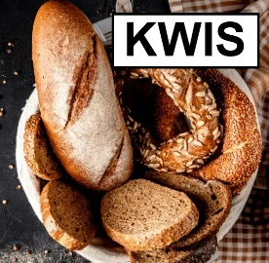
  - Hoe communiceren ze (toon, affiches, sociale media)?
Bespreek in de klas wat je kon afleiden over hun doelgroep.
Oefening 8 – Kennisquiz (leerkracht geleid)
Waar of niet waar:
- “Psychografische segmentatie gaat over woonplaats.”
- “Gezinnen met kinderen zijn een voorbeeld van demografische doelgroep.”
- “Een enquête via QR-code is een manier om klantenfeedback te verzamelen.”
- “Google Trends toont wat mensen opzoeken in je regio.”
- “Alle klanten zijn automatisch onderdeel van je doelgroep.”

Verbetersleutel
Oefening 1
- b ✅
- a ✅
- a ✅
Oefening 2
Mogelijke doelgroepen:
- Gezonde klanten (Jan → volkoren)
- Gezinnen met kinderen (Lisa)
- Werkenden / forenzen (Tom)
- Feestklanten (Mevr. Peeters)

Oefening 3
Doelgroep | Producten / Acties
1. Gezinnen | Gebak, brood, koekjes, traktaties voor school
2. Jongeren / studenten | Kleine snacks, donuts, brownies, chocoladerepen
3. Senioren | Traditionele gebakjes, lichte broodsoorten, suikervrije opties
4. Kantoormedewerkers | Koffiekoeken, lunchbroodjes, meeneemgebak
5. Verjaardagsfeest-organisatoren | Taarten op maat, cupcakes, themagebak
6. Bruidsparen | Bruidstaarten, pralines voor bedankjes
7. Bedrijven (relatiegeschenken) | Chocoladegeschenkdozen, luxe pakketten
8. Horeca (B2B) | Desserts, petit fours, broodleveringen
9. Toeristen | Lokale specialiteiten, luxe chocolade, souvenirverpakkingen
10. Gezondheidsbewuste consumenten | Glutenvrije producten, vegan patisserie, suikervrije chocolade
11. Chocoladeliefhebbers | Specialty pralines, chocoladeproeverijen
12. Hobbybakkers | Workshops, bakpakketten, chocolade-demonstraties
13. Ouders van jonge kinderen | Kinderkoekjes, verjaardagstaarten, traktaties
14. Feestdagenkopers | Paaseieren, kerststollen, sinterklaasfiguren
15. Eventplanners | Luxe desserttafels, mini-gebak, geschenkdozen
16. Zakenmensen op doorreis | Koffie, snacks, luxe pralines als relatiegeschenk
17. Vegetariërs/veganisten | Vegan taart, vegan chocolade, plantaardig gebak
18. Foodies / trendzoekers | Limited editions, bijzondere smaken, seizoenscreaties
19. Sporters | Eiwitrijke snacks, energierepen met chocolade
20. Scholen / verenigingen | Grotere bestellingen voor events, koekenverkoop, geschenkpakketten

Oefening 4
Voorbeelden:
Segment | Voorbeeld | Aanbod
Geografisch | dorpskern binnen 2 km | levering aan huis
Demografisch | jonge gezinnen | verjaardagstaarten
Psychografisch | milieubewust | composteerbare verpakking
Koopgedrag | weekendkopers | promotie op zaterdag

Oefening 5
Goede persona bevat: naam, leeftijd, gedrag, verwachtingen.
Voorbeeld: “Sofie, 32, moeder van twee, koopt elke vrijdag brood en taarten. Ze let op gezonde ingrediënten en koopt graag lokaal.”
Meer voorbeelden
1. Sarah De Bruyn – 34 jaar
Woonplaats / gezinssituatie:
Woont in Mechelen, samen met haar partner en twee kinderen (4 en 7 jaar).
Hobby’s / levensstijl:
Drukke job, houdt van snelle oplossingen, gezinsuitjes, gezond maar praktisch eten.
Koopgedrag:
Koopt op zaterdag vers brood en gebak voor het gezin. Bij kinderfeestjes bestelt ze gepersonaliseerde taarten en traktaties. Ze waardeert gemak en vooraf bestellen online.
Verwachtingen van de zaak:
Kwaliteit, vriendelijkheid, kindvriendelijkheid en duidelijkheid. Ze wil snelle service, duidelijke prijzen en de mogelijkheid om eenvoudig op maat te bestellen.

2. Marc Verstraeten – 63 jaar
Woonplaats / gezinssituatie:
Woont in Lokeren, gepensioneerd, woont samen met zijn vrouw.
Hobby’s / levensstijl:
Wandelen, fietsen, klassieke muziek, geniet van rustige momenten en traditie.
Koopgedrag:
Koopt 3–4 keer per week vers brood, koffiekoeken voor zondag. Kiest vaak traditionele gebakjes en suikerarme opties. Hij blijft loyaal aan dezelfde zaak.
Verwachtingen van de zaak:
Klassiek aanbod, consistentie in smaak, persoonlijke aanspreking, herkenning. Alles liefst zonder te veel "hippe" experimenten.

3. Thomas Willems – 22 jaar
Woonplaats / gezinssituatie:
Student in Gent, woont op kot.
Hobby’s / levensstijl:
Sport, gaming, uitgaan, snelle en betaalbare voeding.
Koopgedrag:
Koopt vooral impulsaankopen zoals donuts, brownies, chocolade en snacks onderweg naar de les. Laat zich verleiden door promoties en opvallende producten.
Verwachtingen van de zaak:
Toegankelijke prijzen, moderne smaken, grote variatie aan snacks, leuke limited editions. Graag snelle bediening en contactloos betalen.

4. Caroline Peeters – 41 jaar
Woonplaats / gezinssituatie:
Woont in Heist-op-den-Berg, eenmanszaak als eventplanner, alleenstaande mama.
Hobby’s / levensstijl:
Creatief, houdt van interieurdesign, feesten, food trends en duurzaamheid.
Koopgedrag:
Bestelt regelmatig desserttafels, mini-gebakjes, pralinedozen en feestproducten voor klanten. Ze bestelt ruim op voorhand en verwacht perfectie.
Verwachtingen van de zaak:
Professionele communicatie, flexibiliteit, hoogwaardige presentatie, mogelijkheid tot grote bestellingen en maatwerk. Betrouwbare timing is cruciaal.

5. Hiro Tanaka – 48 jaar
Woonplaats / gezinssituatie:
Woont in Antwerpen, expat, getrouwd, geen kinderen.
Hobby’s / levensstijl:
Foodie, koffieliefhebber, reist veel, houdt van kwaliteitsproducten en ambacht.
Koopgedrag:
Gaat wekelijks langs voor luxe chocolade, pralines en speciale smaakcombinaties. Koopt vaak geschenkdozen voor zakenrelaties of uitstapjes.
Verwachtingen van de zaak:
Premium ervaring, unieke smaken, mooie verpakkingen, deskundige uitleg over ingrediënten en herkomst. Hij verwacht dat het aanbod verfijnd en verrassend is.

Oefening 6
Mogelijke antwoorden:
- Nog geen focus op “duurzame jongeren” of “gezondheidsbewuste klanten”.
- Positionering: “betaalbare, gezonde chocolade met lokale ingrediënten”.

Oefening 7
5 volledig fictieve, maar realistische observaties van bakkers en chocolatiers voor een concurrentieonderzoek als voorbeeld.
1. Bakkerij De Korenbloem – Dorpscentrum
Wat verkopen ze vooral?
- Groot assortiment dagelijks brood, pistolets en koffiekoeken
- Veel traditionele taarten (flan, rijsttaart, fruittaart)
- Enkele seizoensspecials (stollen, speculaas, paaseieren)
Wie komt er binnen?
- Overwegend senioren en gezinnen met jonge kinderen
- Vroege ochtendpiek vanaf 7u, vooral werknemers die snel brood meenemen
Communicatie
- Ze gebruiken vriendelijke, traditionele toon
- In de winkel hangen grote affichekaarten met prijzen
- Heel beperkte sociale media: 1 Facebookpost per week met foto’s van brood
2. Chocolaterie Marquise – Stadscentrum
Wat verkopen ze vooral?
- Luxe pralines, truffels, chocoladetruffels met bijzondere smaken
- Geschenkdozen voor toeristen
- Limited editions met exotische ingrediënten (yuzu, matcha, chili)
Wie komt er binnen?
- Toeristen (30–60 jaar) die cadeaus zoeken
- Lokale foodies en expats
- Veel koppels en jonge stedelingen in de namiddag
Communicatie
- Ze gebruiken een chique, elegante toon
- Professionele foto’s in de vitrine
- Actief op Instagram: strakke foto’s, video’s van productieproces, influencer-samenwerkingen
3. Bakkerij 't Ovenhuis – Woonwijk
Wat verkopen ze vooral?
- Brood, sandwiches, belegde broodjes
- Gepersonaliseerde kindertaarten
- Gebak voor familiefeesten
Wie komt er binnen?
- Gezinnen, veel ouders met kinderen
- In de middag veel scholieren die snacks kopen
- Zaterdag = drukste dag
Communicatie
- Warme, familiegerichte toon
- Vrolijke kleurrijke posters (verjaardagstaarten, kinderdeals)
- Actief op Facebook, vooral promoties en acties, geen focus op esthetiek
4. Chocoladeatelier Noir – Hippe buurt
Wat verkopen ze vooral?
- Vegan chocolade, suikervrije pralines, bean-to-bar repen
- Kunstzinnige chocolade-collabs met lokale kunstenaars
- Workshops cacao proeven
Wie komt er binnen?
- Jonge professionals (25–40), foodies, gezondheidsbewuste klanten
- Mensen die bewust kiezen voor ambacht en duurzaamheid
Communicatie
- Trendy, storytelling-achtige toon
- Posters over cacao-oorsprong en duurzaamheid
- Zeer actief op Instagram en TikTok met behind-the-scenes, korte reels en educatieve posts
5. Patisserie Belle Douce – Buitenrand van de stad
Wat verkopen ze vooral?
- Luxe gebak, entremets, high-end desserttaartjes
- High tea-boxen en feestassortimenten
- Premium chocolade in kleine oplages
Wie komt er binnen?
- Klanten met hoger budget, koppels, eventplanners
- Veel bestellingen via klik-en-collect voor weekendfeesten
Communicatie
- Stijlvol en modern, goud-witte huisstijl
- Professionele foto’s in winkel en online
- Website met online ordering, actief op Facebook en Instagram
- Veel aandacht voor feestdagen & limited editions

Oefening 8
Antwoorden:
1 ❌, 2 ✅, 3 ✅, 4 ✅, 5 ❌

